**小学语文学科名著阅读指导课程（五年级）**

**古人谈读书（三）**

**学习指南**

1.请打开语文书第107页，用你喜欢的方式朗读课文。

2.看看课后的生字，你是否还记得它们？请把每个字认真地读一读，再记一记。

3.依据书上的注释和课后的习题，回忆一下课堂上老师所讲的内容和方法。

**知识要点**

通过《古人谈读书（三）》了解曾国藩和他在读书方面的见解，品读《曾国藩家书》中的其他名言。

**相关内容链接**

**《古人谈读书（三）》**

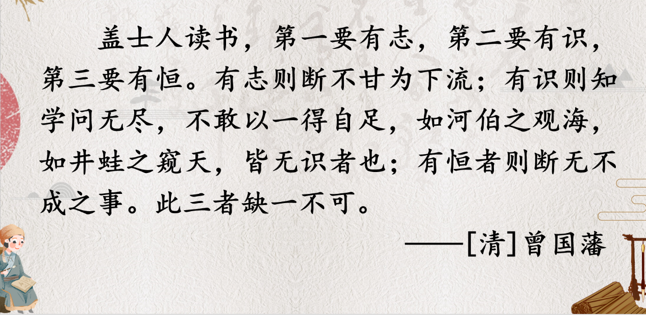

**品读《古人谈读书（三）》**

《古人谈读书（三）》选自曾国藩的《家书》。它告诉我们读书人学习，第一要有志向，第二要有见识，第三要有恒心。并从正反两方面加以论证，证明三者对读书人来说缺一不可，非常重要。请你出声背背这篇文言文吧。下面就让我们去了解曾国藩和他的读书方法，相信你一定会有不一样的发现。

**品读曾国藩**

曾国藩（1811年11月26日－1872年3月12日），初名子城，字伯涵，号涤生，宗圣曾子七十世孙。中国晚清时期政治家、战略家、理学家、文学家、书法家，湘军的创立者和统帅。

曾国藩出生普通耕读家庭，自幼勤奋好学，6岁入塾读书。8岁能读四书、诵五经，14岁能读《周礼》《史记》文选。道光十八年（1838年）中进士，入翰林院，为军机大臣穆彰阿门生。累迁内阁学士，礼部侍郎，署兵、工、刑、吏部侍郎。与大学士倭仁、徽宁道何桂珍等为密友，以“实学”相砥砺。太平天国运动时，曾国藩组建湘军，力挽狂澜，经过多年鏖战后攻灭太平天国。其一生奉行为政以耐烦为第一要义，主张凡事要勤俭廉劳，不可为官自傲。他修身律己，以德求官，礼治为先，以忠谋政，在官场上获得了巨大的成功。

曾国藩所著有《求阙斋文集》、《诗集》、《读书录》、《日记》、《奏议》、《家书》、《家训》等。《家书》是曾国藩的书信集，成书于清19世纪中叶。该书信集记录了曾国藩在清道光30年至同治10年前后达30年的翰苑和从武生涯，近1500封。所涉及的内容极为广泛，是曾国藩一生的主要活动和其治政、治家、治学之道的生动反映。

【阅读链接】

《曾国藩的读书方法》

曾国藩说：“人之气质，由于天生，很难改变，唯读书则可以变其气质。古之精于相法者，并言读书可以变换骨相。”这是曾国藩写给儿子家信中的一句话，不仅表达了读书改变一个人的情操和价值观的道理，也指明了要读经典、要读懂读透的读书方法。让我们一起来学习一下吧！

第一，要读经典。

因为曾国藩自己就是儒家标准的知识分子，所以他教曾纪泽读书，从小就很有规划，主要是以《十三经》和《二十三史》为根本。

按曾国藩的观点来说，这些都是经历过时间考验的经典中的经典，而经典之所以称之为经典，就是其中的智慧、思想都是经过实践检验了的，这是最值得后人学习与吸取的。

我们为什么读书?是为了学习别人的智慧与思想。知识性的东西会随着时间而不断更新，但思想性的东西、智慧性的东西，越经过时间的沉淀，就越有学习的价值。所以，读书最大的捷径，就是读经典。

经典一定要精读，因为从学习的效率上来说，精读要比泛读还要重要。泛读虽然也能学到不少东西，但学得多，忘得也多。但精读就不一样，能吃得深、吃得透。

第二，“一书不尽，不读新书”。

就是说一本书没读完的情况下，不要急着读另一本书。事实上就读书而言，有很多人有这种毛病，一下弄好多书，这本翻翻，那本翻翻，美其名曰读了好多书，其实一本都没读完，一本都没读通、读透。而曾国藩主张一本没读完，就不要忙着去读其他的书，这实际上就是沉浸的读书法。

国学大师王国维也说，学习的境界要先入乎其内，再能出乎其外。读书更是这样，一本书，你要先能沉浸进去，你才能最终从中获得有价值的东西。

当然，曾国藩虽然主张读书要沉浸其中，但他从来不主张死记硬背。他对儿子说:“凡读书，不必苦求强记。只须从容涵泳，今日看几篇，明日看几篇，久久自然有益。”也就是说读书沉浸其中，其实应该是一件非常轻松愉快的事，不要当成任务来死记硬背。

不过，读书应该是件轻松愉悦的事，但这不代表像看闲书那样就行。曾国藩主张看书的时候要能作札记，也就是看书的时候得学会动手，边看边写，要“略作札记，以志所得，以著所疑”。也就是要把读书时的所感所想，不论是心得体会，还是疑惑不解的地方，都要能随手记下来，这样才能有助于读而后学。后来，胡适先生就对曾国藩这种读书作札记的方法最为推崇。

第三，就是要培养个人的读书兴趣与方向。

曾国藩对两个儿子的教育就是最典型的例子。老大曾纪泽不喜欢科举考试，不喜欢八股文，喜欢西方的语言学和社会学，曾国藩就鼓励他按自己的兴趣方向去读书。而且最难能可贵的是，虽然对于曾纪泽感兴趣的这些所谓的西学，曾国藩自己不是太懂，但他为了儿子也努力地去看了不少书。后来，曾纪泽写成《西学述略序说》和《〈几何原本〉序》，这两本书出版，都是曾国藩亲自批阅后为之刻版发行的。

对于老二曾纪鸿，曾国藩就更是这样了，不仅鼓励曾纪鸿培养出数学研究的兴趣，难能可贵的是，曾纪鸿结婚之后，他的老婆郭筠是个喜欢读书的女性，曾国藩觉得在那种重男轻女的社会环境下，儿媳妇能喜欢读书，是非常不容易的。所以在教儿子的时候，还顺便教儿媳。郭筠不像曾纪鸿一样喜欢数学，她只喜欢文学与历史，这一方面曾国藩绝对是大家。所以在曾国藩的引导下，郭筠通读《十三经注疏》和《资治通鉴》，也成了一个有名的才女。

后来，他还主张从年幼的孩子中选拔一些聪明的、对西学感兴趣的，由政府出资送他们出国去学习。正因为有他的大力提倡，于是近代历史上，有了第一批出国的留学学生，这第一批30多个孩子中，就有一个名叫詹天佑的学生，后来成为了中国铁路工程学的奠基人。

读了曾国藩的读书方法，你是不是想了解曾国藩的其他见解呢，下面是《曾国藩家书》的节选，请你读一读，了解他话中的意思。

**品读《曾国藩家书》中的名言**

【阅读链接】

其一

戒骄字，以不轻非笑人第一义；戒惰字，以不晏起为第一义。

译文：戒骄字，要以不轻易非议讥笑别人为第一要义；戒隋字，要以早起为第一要义。

其二

用功譬若掘井，与其多掘井而皆不及泉，何若老守一井，力求及泉而用之不竭乎？

译文：人们求学用功就像挖井一样。与其挖很多井都没有挖到泉眼，不如总是挖一口井，尽自己的能力挖到泉眼为止，然后就可以取之不竭了。

其三

凡事皆贵专。求师不专，则受益也不入；求友不专，而博爱而不亲。心有所专宗，而博观他途，以扩其识，亦无不可。无所专宗，而见异思迁，此炫彼夺，而大不可。

译文：凡事贵在专。求师如果不专，则受益也不会深入；交友如果不专，则是泛泛之交而不亲近。心里有专一的东西，再博观其余以扩充见识，亦无不可。若没有专一的东西，见异思迁，什么流行学什么，则大不可以。

同学们，通过今天的阅读，相信大家对于《曾国藩家书》中的内容有了更为深入的理解，与此同时，我们对曾国藩也有了更多的了解。希望你们能认真完成下面的挑战！祝你们挑战成功！

同学们再见！